УТВЕРЖДАЮ

Директор МБОУ «СОШ с.Пуциловка»
В.В.Сухопарова

01.06.2023

Муниципальное образовательное бюджетное учреждение
«Средняя общеобразовательная школа с. Пуциловка»
Уссурийского городского округа

Программа
Летнего пришкольного лагеря
с дневным пребыванием детей

«Юные патриоты»

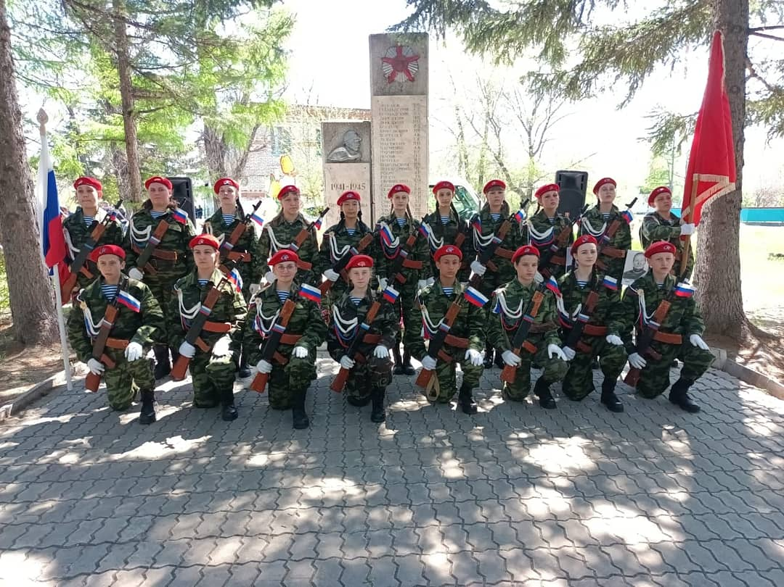

Автор: Сухопарова Валерия Валерьевна

2023
1. Паспорт программы
1. | Номинация, в которой заявлена программа: | Рабочая программа по организации летнего оздоровительного отдыха детей пришкольного лагеря 2022
2. | Полное название программы: | Краткосрочная профильная программа летнего оздоровительного лагеря «Юный патриот» с дневным пребыванием детей МБОУ «СОШ с. Пуциловка»
3. | Цель программы: | Организация активного отдыха детей и воспитание гражданских и патриотических чувств через формирование интереса к истории своего народа, его традициям и культуре путем активизации его творческого потенциала и вовлечение активных форм культурного и оздоровительного досуга.
4. | Задачи: | 1.Создание условий для освоения детьми традиций, культуры народа, знакомство с народными промыслами, ремеслами, искусством (танцы, песни, разговорный жанр), развитие творческой деятельности, сохранению народной культуры.  2. Способствование развитию фантазии, творчества, изобретательности.  3. Оказание помощи детям в освоении новых социальных ролей, накоплении опыта самостоятельности, самоорганизации, самореализации в соответствующей деятельности. Социализация детей через органы самоуправления.  4. Корректирование дефектов развития детей в процессе разностороннего воспитательного воздействия.  5. Воспитание стремление к духовному росту и здоровому образу жизни.
5. | Сроки реализации программы: | с 01 июня по 21 июня 2023 г
6. | Основные мероприятия: | Экскурсии, конкурсные программы, спортивные состязания, эстафеты, народные, хороводные,  познавательные игры, развлечения,  праздники, викторины, мастерские,  творческие встречи.
7. | Направления  деятельности: | Духовно – нравственная деятельность.  Спортивно – оздоровительная деятельность.  Познавательно – творческая деятельность.  Эколого-краеведческая деятельность.  Социальная деятельность.  Профилактическая деятельность.  Развитие самоуправления.  Социально – значимая деятельность.  Патриотическое воспитание.  Художественно- эстетическая деятельность.  Профориентационная деятельность.
8. | Ожидаемый результат: | 1. Улучшение физического и психического здоровья детей , их максимальное оздоровление; воспитание у детей навыков здорового образа жизни.  2. Повышение социальной активности путём вовлечения в творческие и познавательные дела, развитие лидерских и организаторских способностей через КТД.  3. Развитие навыков межличностного общения.  4.Самореализация, саморазвитие и самосовершенствование каждого ребенка в процессе участия в жизни лагеря и углубление знаний в области культуры России.
10. | Название организации:  Авторы программы: | МБОУ «СОШ с. Пуциловка»  Сухопарова Валерия Валерьевна – учитель начальных классов
11. | Почтовый адрес организации: | С. Пуциловка, ул. Советская , 15
12. | Ф.И.О. руководителя организации: | Сухопарова Валерия Валерьевна
13. | ФИО разработчика программы | Сухопарова Валерия Валерьевна
14. | Телефон,  факс с указанием кода населенного пункта, электронный адрес организации: | 8- 4234-39-42-26
15. | Дата создания программы: | Март 2023 года

3. Пояснительная записка

Летняя большая перемена дана школьникам для укрепления их здоровья, физической закалки, восстановления сил после долгого учебного года. Но это также время их обогащения, время действий, пробы и проверки своих сил, время освоения и осмысления окружающего мира. Как правило, активный отдых детей проходит в спортивно-оздоровительных лагерях, в санаториях, на пришкольных летних оздоровительных площадках. В условиях летнего пришкольного лагеря, отдых детей уникален, это не продолжение школьного образовательного процесса, а интеграция летнего отдыха и познавательной деятельности. Это совсем иной кусочек жизни ребенка, его отдых, наполненный яркими впечатлениями, и только хорошим настроением. Главное в лагере не система дел, не мероприятия, а ребенок в деле, его поступки, его отношение к делу, к друзьям по отряду, к взрослым людям.
При написании программы мы не могли не отметить, что 2022 год приурочен к году культурного наследия нашей страны, поэтому особую роль мы уделили культуре и искусству России. Русская история очень богата яркими событиями, пронизана великой силой духа, богатырскими подвигами, воспетых в легендах, летописях, былинах, музыке, поэзии. Программа на доступном для детей уровне знакомит детей с наиболее важными событиями истории Руси, ее героями, основами православной культуры, традициями, бытом русского народа, способствуют развития познавательных способностей детей, формированию высокой нравственности, воспитывает любовь к Отечеству, уважение к предкам, защищавшим Русь от врагов, интерес к самобытной русской культуре.
Вся запланированная работа пройдёт под эгидой года культурного наследия России. Приобщение детей к народной культуре всегда будет актуальным, так как является средством формирования у них патриотических чувств и развития духовности. Воспитания гражданина, патриота, любящего свою Родину - задача особенно актуальная сегодня.
Также было решено дополнить программу информационно-познавательным блоком, который будет представлен в игровой форме путешествия по территории России.
Программа предлагает комплекс мероприятий, который включает всех детей в различные виды деятельности, направленной на творческое развитие детей, на развитие сотрудничества и взаимопонимание детей и взрослых воспитателей, укрепление здоровья.
Составление программы летнего лагеря позволяет максимально эффективно использовать ресурсы и возможности лагеря. Педагогический коллектив лагеря, составляя планирование работы, продумал все возможности для раскрытия потенциала каждого ребенка.
Программа, по которой мы работаем, по своей направленности является модульной, то есть, включает в себя разноплановую деятельность, объединяет различные направления оздоровления, отдыха и воспитания детей в условиях летнего лагеря.
С целью организации летнего отдыха детей на базе МБОУ «СОШ с. Пуциловка» организуется детская оздоровительная площадка с дневным пребыванием детей. Предполагается за одну смену принять 35 учащихся. Возраст детей от 10 до 13лет. Продолжительность смены 21 день.
Программа ориентирована на отдых ребят, который поможет улучшить творческие навыки, вызовет интерес к развитию новых способностей и талантов, ведь проблема раннего выявления и обучения талантливой молодежи – приоритетная в современном образовании.
Мероприятия, включённые в программу, развивают социальную и формируют музыкальную культуру детей, повышают духовно-нравственное, гражданско - патриотическое, художественно - эстетическое воспитание, систематизируют знания о истории культуры своей Родины, знакомят с современными достижениями технологии, культуры и науки. Лагерь даёт дополнительные возможности для организации микросреды, ценностного ориентирования через разнообразные социальные связи, благоприятную атмосферу. Создание такой микросреды в деятельности отряда является одной из приоритетных задач лагеря.

4. Цель и задачи программы
Цель программы:
Цель - организация активного отдыха детей и воспитание гражданских и патриотических чувств через формирование интереса к истории своего народа, его традициям и культуре путем активизации его творческого потенциала и вовлечение активных форм культурного и оздоровительного досуга, создание благоприятных условий для укрепления здоровья и организации досуга учащихся во время летних каникул, развития творческого и интеллектуального потенциала личности, ее индивидуальных способностей и дарований, творческой активности с учетом собственных интересов, наклонностей и возможностей.
Задачи программы:
1.Создание условий для освоения детьми традиций, культуры народа, знакомство с народными промыслами, ремеслами, искусством (танцы, песни, разговорный жанр), развитие творческой деятельности, сохранению народной культуры.
2. Способствование развитию фантазии, творчества, изобретательности.
3. Оказание помощи детям в освоении новых социальных ролей, накоплении опыта самостоятельности, самоорганизации, самореализации в соответствующей деятельности. Социализация детей через органы самоуправления.
4. Корректирование дефектов развития детей в процессе разностороннего воспитательного воздействия.
5.Воспитание стремление к духовному росту и здоровому образу жизни.

5. Участники программы
1. Участниками программы оздоровительного лагеря являются учащиеся школы, педагогические и медицинские работники, обслуживающий персонал.
2. Возраст воспитанников лагеря с дневным пребыванием 10-13 лет включительно. Деятельность учащихся осуществляется в отряде из 35 человек. Содержательная часть программы составлена соответственно возрасту участников.
3. Преимущество при зачислении в лагерь с дневным пребыванием имеются дети из многодетных, неполных, малообеспеченных семей.
4. Зачисление детей в лагерь производится в соответствии с заявлениями родителей или лиц, их заменяющих.
5. Комплектование педагогическими кадрами, обслуживающим персоналом осуществляет директор школы совместно с начальником лагеря.
6. Работники лагеря несут личную ответственность за жизнь и здоровье детей в пределах, возложенных на них обязанностей.
№ | Работники лагеря | Должность
1 | Склярова Н.Д. | Начальник лагеря
2 | Павпертова В.Б. | Воспитатель лагеря
3 |  | Воспитатель лагеря

6. Этапы реализации программы
Реализация программы реализуется в 5 этапа: подготовительный, организационный, основной, заключительный и аналитический.
№ | Этапы программы, сроки проведения | Содержания этапа | Ответственные
1.Подготовительный этап «Возрождение идеи»
 | Январь -март  2023 | - Рассмотрение вопроса организации летней оздоровительной кампании 2023 на совещании при директоре.  - Утверждение программы летней оздоровительной кампании на педсовете.  - Утверждение программы лагеря дневного пребывания детей «Юный патриот» на педсовете.  - Составление графика отпусков.  - Подбор кадров для работы в лагере.  - Рассмотрение вопроса летней оздоровительной кампании на родительских собраниях.  - Составление списков воспитанников лагеря.  - Составление необходимой документации.  - Обеспечение условий реализации программы.  - Подготовка материально-технической базы. |  | Администрация школы,  начальник лагеря
2.Организационный этап
 | 01.06.2023 –02.06.2023гг. | - Зачисление детей, проведение диагностики по выявлению лидерских,  организаторских и творческих способностей;  - Запуск программы;  - Формирование органов самоуправления;  - Знакомство с правилами жизнедеятельности лагеря;  - Проведение инструктажей.  - Оформление отрядного уголка. |  | Воспитатели
3.Основной этап
 | 01.06.2023 – 21.06.2023 гг. | - Реализация основной идеи смены.  - Вовлечение участников смены в различные виды деятельности (спортивная, досуговая, творческая, интеллектуальная и т.д.);  - Создание музея творческих работ воспитанников лагеря;  - Создание летописи «Добрых дел»;  - Размещение материалов о жизни лагеря на сайте школы;  - Организация системы оценки эффективности программ с целью выявления их сильных и слабых сторон;  - Осуществление текущей корректировки;  - Оформление отчета о реализации программы смен.  - В данный период дети:  - познают, отдыхают, трудятся;  - участвуют в воспитательном процессе, помогают в проведении лагерных мероприятий;  - учатся справляться с отрицательными эмоциями,  - преодолевать трудные жизненные ситуации;  - делают открытия в себе, в окружающем мире;  - пытаются самореализоваться;  - развивают способность доверять себе и другим;  - укрепляют здоровье. |  | Начальник лагеря,  воспитатели
4. Заключительный этап
 | 20.06.2023гг. | Подведение итогов смены.  - заключительный гала-концерт;  - минута отрядного общения;  - анкетирование детей и их родителей по изучению удовлетворенности организацией лагерной смены; |  | Начальник лагеря,  воспитатели.
5.Аналитический этап
 | 21.06.2023 | На данном этапе организуется анализ итогов работы на смене, в т.ч. анализируются отчеты медицинского персонала, педагогов и педагогов-организаторов. По итогам работы на данном этапе вносятся изменения в программу |  | Начальник лагеря,  воспитатели.

8. Направления деятельности
Организация жизнедеятельности на смене в лагере с дневным пребыванием детей строится по 6 основным направлениям:
Духовно – нравственное
Социально – патриотическое
Интеллектуально – познавательное
Художественно – творческое
Спортивно-оздоровительное
Духовно-нравственное направление.
Цель: воспитание школьников гражданами своей Родины, знающими и уважающими свои корни, культуру, традиции своей семьи, школы, родного края. Создание условий для утверждения в сознании воспитанников нравственных и культурных ценностей, уважительного отношения к предкам, старшему поколению, народным традициям и культуре, истории своей Родины.
Задачи: формирование гражданского самосознания, ответственности за судьбу Родины. Удовлетворение потребности ребенка в реализации своих знаний и умений. Приобщение к духовно - нравственным ценностям своей Родины.
Социально-патриотическое направление.
Цель: приобщение детей и подростков к разнообразному опыту социальной жизни через участие в игре.
Задачи: формирование активной жизненной позиции воспитанников; воспитание уважительного отношения к людям разных возрастов; развитие способности к установлению дружеских взаимоотношений в коллективе, основанных на взаимопомощи и взаимной поддержке; пропаганда семейных ценностей в современном обществе.
Интеллектуально - познавательное направление.
Цель: создание условий для интеллектуального развития детей, интересного, разнообразного, активного отдыха.
Задачи: формирование первоначальных навыков коллективной работы; побуждение интереса к новой информации; воспитание уважения к интеллектуальному труду и его результатам

Художественно – творческое направление.
Цель: создание условий для раскрытия и развития творческого потенциала каждого ребенка, для его творческого роста, и самореализации. Воспитание ценностного отношения к прекрасному, формирование представлений об эстетических идеалах и ценностях.
Задачи: приобщение детей к посильной и доступной деятельности в области искусства, воспитывая у детей потребность, вносить элементы прекрасного в окружающую среду, свой быт; создание условий для реализации и развития творческого потенциала, разносторонних интересов и увлечений детей; воспитание у детей эстетическое отношение к жизни, обществу, культуре народов других стран и своего народа; формирование эмоционально - чувственной сферы личности, соучастие, сопереживание.

Спортивно-оздоровительное направление.
Цель: формирование ценностного отношения к здоровью и здоровому образу жизни, организация физически активного отдыха.
Задачи: сохранение и укрепление здоровья; совершенствования навыков здорового образа жизни; формирование потребности в соблюдении правил личной гигиены, режима дня, здорового питания; пропаганда здорового образа жизни средствами физической культуры и занятиями спортом.

9. Сроки действия программы
Программа является по продолжительности краткосрочной, то есть реализуется в период первых трех недель июня 2022 года. Количество смен : 1 летняя смена: 01.06.2022– 21.06.2022 (15 рабочих дней, с учетом выходных в суббота и воскресенье);

10.Материально-техническая база
Материально-техническая база | Применение |  | Ответственные
Спортивный зал | Проведение спортивно-развлекательных мероприятий | Материальная база школы | Начальник лагеря, учительфизкультуры, воспитатели
Школьный стадион | Проведение спортивных и подвижных игр на воздухе, спартакиад, малых олимпийских игр, зарядки | Материальная база школы | Начальник лагеря, учитель физкультуры, воспитатели
Пришкольная территория | Проведение кругосветок, игр-путешествий, подвижных игр на свежем воздухе, прогулок | Материальная база  школы | Воспитатель, начальник лагеря
Классные кабинеты, холлы | Проведение отрядных дел, оформление отрядных уголков, бесед, интеллектуальных конкурсов и викторин и др. | Материальная база школы. | Начальник лагеря, воспитатели
Актовый зал | Проведение общелагерных мероприятий, просмотр кинофильмов и др. | Материальная база  школы | Воспитатели,  начальник лагеря
Библиотека ДК с.Пуциловка | Литература для детей лагеря | С.Пуциловка | Библиотекарь
Школьная столовая | Завтрак, обед | Фонд социального страхования | Заведующая пищеблоком
Медицинский кабинет | Измерение параметров в начале и конце смены оказание медицинской помощи при необходимости | Материальная база школы | Медицинский работник
Спортивный инвентарь, канцелярские товары, настольные игры | Для реализации запланированных мероприятий | Материальная база школы | Начальник лагеря, воспитатели
Материалы для оформления стенда по ЛДП и творчества детей | Оформление стенда по ЛДП, проведение творческих конкурсов рисунков, плакатов и т.д. | Материальная база школы | Воспитатели,  начальник лагеря
Аудио и видеоматериалы | Проведение видеолекций, демонстрациях презентация, видеороликов, видеофильмов. | Материальная база школы | Воспитатели

Правила жизни в лагере:
1. Спеши делать добро! Будь щедрым на доброту!
2. Полагайся на дружбу!
3. Уважай чужое мнение! Учись слушать и слышать»!
4. Уважай старших! Будь благодарным!
5. Работай над своими привычками! Посеешь поступок — пожнёшь
привычку, посеешь привычку — пожнёшь характер!
6. Верь в свои силы и в то, что ты делаешь!
7. Найди своё дело! Начинай с того, что тебе по силам! Дело боится
смелых!
8. Воспитывай волю! Без воли нет успеха, без успеха нет счастья!
9. Будь любознательным!
10. Воспитывай самостоятельность!
11. Цени время! Время — это жизнь! Делай всё вовремя!

Традиции лагеря
Традиция доброго отношения к людям. Эта традиция—основа всех законов и традиций детского объединения. Доброе отношение к людям — это: готовность дарить улыбки, добрые слова всем, кто тебя окружает; готовность что-то сделать для радости другого человека; готовность не быть равнодушным, не пройти мимо человека, которому необходима помощь; готовность радоваться успехам и достижениям друга; готовность понять другого человека, принять его таким, какой он есть. Одним из способов выражения доброго отношения к людям является ритуал приветствия.
Традиция внимания и традиция сюрпризов. Суть этих традиций: заботиться о своих друзьях, делать им приятнее сюрпризы по любому поводу (будь то начало нового дня, победа в каком-либо конкурсе, праздник, день рождения и пр.); мальчикам ухаживать за девочками, как истинным джентльменам, а девочкам в нужные моменты помогать мальчикам.
Традиция доброго отношения к песне заключается в уважительном, добром отношении к песне и музыке и означает: знание песни, которая исполняется и уважение к людям, её написавшим; умение дослушать и допеть песню до конца, не прерывая её; умение сохранить лучшие, любимые песни и передать их другим.
Традиция отрядного «огонька». На «огоньке» анализируют прошедшие дела, обсуждают работу органов самоуправления. На «огоньке» идут самые важные разговоры об отрядных делах, трудностях, конфликтах. Здесь строят планы на будущее, оценивают свою работу, размышляют о чем-то интересном. На «огоньке» мечтают, спорят, поют самые дорогие, любимые песни.
Традиция «Отрядного круга». «Отрядный круг» - символ душевного уюта. В круге каждый видит лица и глаза своих друзей. Каждый может сесть, встать, где ему нравится, с кем ему хочется. У круга нет начала и нет конца - одна неразрывная цепь, по которой проходят точки духовного напряжения, общей мысли, чувства, теплоты. Когда хочешь выйти из круга или войти в него, то дождись окончания разговора или песни и сделай это так осторожно, чтобы ничто не смогло ворваться в круг и затушить воображаемый огонь, находящийся в центре круга.

ИСПОЛЬЗУЕМАЯ ЛИТЕРАТУРА И ИНТЕРНЕТ-ИСТОЧНИКИ
- Артамонова Л.Е. Летний лагерь. Организация, работа вожатого, сценарии мероприятий. - М.: ВАКО, 2006. - 288 с.
- Воронкова, Л.В. Как организовать воспитательную работу в отряде: Учебное пособие. - М.: Центр педагогического образования, 2007. -304 с.
- Гончарова Е.И., Савченко Е.В., Жиренко О.Е. Школьный летний лагерь - М. ВАКО, 2004. - 192с.
- Григоренко Ю.Н.Кипарис-3: Планирование и организация работы в детском оздоровительном лагере: Уч. пособие по организации детского досуга в лагере и школе.- М.: Педобщество России, 2008. - 160 с.
- Здравствуй, лето!: В помощь организаторам летнего отдыха детей и подростков. Вып.5 /Сост. О.Л.Иванова, Е.Б.Шарец. - Екатеринбург: Дворец Молодежи, 2005.-40 с.
- Кувватов С.А. Активный отдых детей на свежем воздухе. Ростов н/Д: Феникс, 2005. - 311с.
- Куклин П.Ф., Тетушкина Л.А., Лаврова Л.А. Военно-спортивные игры. Волгоград: Изд-во «Учитель», 2009.
- Летний отдых: идея - проект - воплощение: Из опыта работы детских оздоровительно-образовательных центров (лагерей) Нижегородской обл. / Ред. Л.Г.Нещербет. - Н.Новгород: Педагогические технологии, 2008. - 96 с.
- Матвеева Е.М. Азбука здоровья: профилактика вредных привычек. - М.: глобус, 2007. - 206с.

